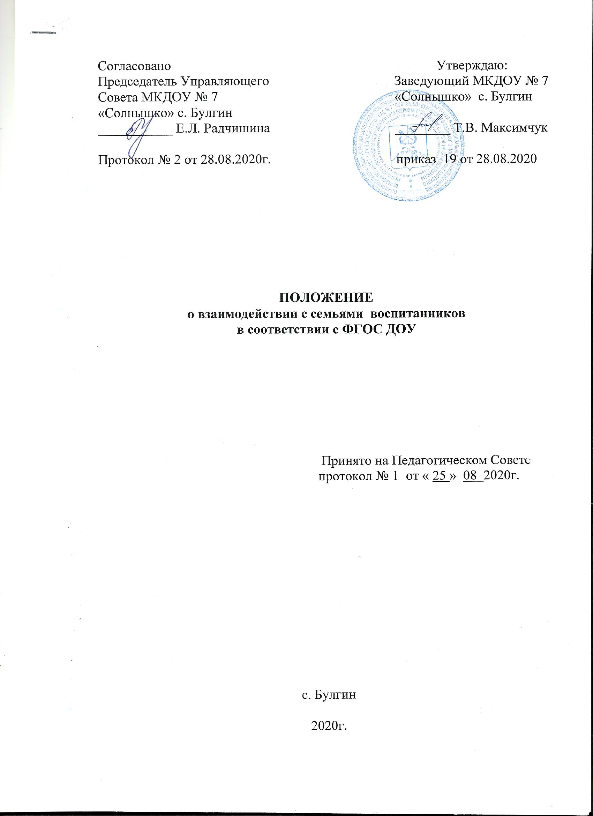

1. Общие положения
  - Настоящее Положение разработано в соответствии с:
- Конвенцией о правах ребенка ООН;
- Конституцией РФ;
- Федеральным законом от 29.12.2012 №273-ФЗ «Об образовании в РФ»;
- Приказом Минобрнауки России от 17.10.2013 №1155 «Об утверждении федерального государственного образовательного стандарта дошкольного образования»;
- Приказом Минобрнауки России от 30.08.2013 №1014 «Об утверждении порядка организации и осуществления образовательной деятельности по основным общеобразовательным программам дошкольного образования»;
уставом МКДОУ № 7 с. Булгин (далее – ДОУ).

2. Цели и задачи педагогического мониторинга
(оценки индивидуального развития)
2.1. Цели:
- Создание максимально комфортных условий для личностного роста детей;
- Повышение педагогической компетенции родителей;
- Создание психолого-педагогических условий для взаимодействия детей и родителей;
- Развитие и укрепление партнёрских отношений между родителями и детьми.
2.2 Задачи:
- Создание модели педагогической работы воспитателя с родителями, согласно ФГОС ДО;
- Формирование знаний у родителей по всем образовательным областям образовательной программы в соответствии с ФГОС ДО;
- Повышение роли детского сада в развитии форм семейного досуга.

3. Организация работы с родителями ДОУ
3.1. Деятельность ДОУ строится на основе постоянного сотрудничества с семьями, оказания помощи родителям (законным представителям) в воспитании детей, охране и укреплении их физического и психического здоровья, в развитии индивидуальных способностей и необходимой коррекции нарушений их развития.
3.2. ДОУ использует дифференцированный подход с учётом социального статуса, микроклимата семьи, родительские запросы и степень заинтересованности родителей деятельностью ДОУ, повышение культуры педагогической грамотности семьи.
3.3. ДОУ обеспечивает психолого-педагогическую поддержку семьи и повышение компетентности родителей (законных представителей) в вопросах развития и образования, охраны и укрепления здоровья детей.
3.4. ДОУ обеспечивает участие родителей (законных представителей) в разработке части образовательной Программы ДОУ, формируемой участниками образовательных отношений с учётом образовательных потребностей, интересов и мотивов детей, членов их семей и педагогов.

4. Обязательства ДОУ в рамках взаимодействия с родителями
- информировать родителей (законных представителей) и общественность относительно целей дошкольного образования, общих для всего образовательного пространства Российской Федерации, а также о Программе, и не только семье, но и всем заинтересованным лицам, вовлечённым в образовательную деятельность;
- обеспечить открытость дошкольного образования;
- создать условия для участия родителей (законных представителей) в образовательной деятельности;
- поддерживать родителей (законных представителей) в воспитании детей, охране и укреплении их здоровья;
- обеспечить вовлечение семей непосредственно в образовательную деятельность, в том числе посредством создания образовательных проектов совместно с семьёй на основе выявления потребностей и поддержки образовательных инициатив семьи;
- создавать условия для взрослых по поиску, использованию материалов, обеспечивающих реализацию Программы, в том числе в информационной среде, а также для обсуждения с родителями (законными представителями) детей вопросов, связанных с реализацией.

5. Направления работы по вовлечению родителей в единое пространство ДОУ
ДОУ реализует следующие направления работы по вовлечению родителей в единое пространство ДОУ:
5.1.Работа коллектива ДОУ в рамках взаимодействия с семьями воспитанников.
5.2.Повышение педагогической культуры родителей.
5.3.Вовлечение родителей в деятельность ДОУ, совместная работа по обмену опытом.
5.4 Установка партнерских отношений с семьями каждого воспитанника;
- Объединение усилий для развития и воспитания детей;
- Создание атмосферы взаимопонимания, общности интересов, эмоциональной взаимоподдержки;
- Активизация и обогащение знаний и умений родителей;
- Поддержка и уверенность родителей в собственных педагогических возможностях.

6. Принципы взаимодействия ДОУ и родителей
6.1. Доброжелательный стиль общения педагогов с родителями.
- Позитивный настрой на общение является тем самым прочным фундаментом, на котором строится вся работа педагогов группы с родителями. В общении воспитателя с родителями неуместны категоричность, требовательный тон. Ведь любая прекрасно выстроенная администрацией детского сада модель взаимодействия с семьей останется «моделью на бумаге», если воспитатель не выработает для себя конкретных форм корректного обращения с родителями. Педагог общается с родителями ежедневно, и именно от него зависит, каким будет отношение семьи к детскому саду в целом. Ежедневное доброжелательное взаимодействие педагогов с родителями значит гораздо больше, чем отдельное хорошо проведенное мероприятие.
6.2. Индивидуальный подход.
- Необходим не только в работе с детьми, но и в работе с родителями. Воспитатель, общаясь с родителями, должен чувствовать ситуацию, настроение мамы или папы. Здесь и пригодится человеческое и педагогическое умение воспитателя успокоить родителя, посочувствовать и вместе подумать, как помочь ребенку в той или иной ситуации.
6.3. Сотрудничество, а не наставничество.
- Современные мамы и папы в большинстве своем люди грамотные, осведомленные и, конечно, хорошо знающие, как им надо воспитывать своих собственных детей. Поэтому позиция наставления и простой пропаганды педагогических знаний сегодня вряд ли принесет положительные результаты. Гораздо эффективнее будут создание атмосферы взаимопомощи и поддержки семьи в сложных педагогических ситуациях, демонстрация заинтересованности коллектива детского сада разобраться в проблемах семьи и искреннее желание помочь.
6.4.Готовимся серьезно.
- Любое, даже самое небольшое мероприятие по работе с родителями необходимо тщательно и серьезно готовить. Главное в этой работе - качество, а не количество отдельно взятых, не связанных между собой мероприятий. Слабое, плохо подготовленное родительское собрание или семинар могут негативно повлиять на положительный имидж учреждения в целом.
6.5. Динамичность.
- Детский сад сегодня должен находиться в режиме развития, а не функционирования, представлять собой мобильную систему, быстро реагировать на изменения социального состава родителей, их образовательные потребности и воспитательные запросы. В зависимости от этого должны меняться формы и направления работы детского сада с семьей.

7.Критерии оценки эффективности работы ДОУ с семьей
7.1. Изменение характера вопросов родителей к воспитателям, руководителю ДОУ, как показатель роста педагогических интересов, знаний о воспитании детей в семье, желание их совершенствовать.
7.2. Рост посещаемости родителями мероприятий по педагогическому просвещению, стремление родителей анализировать собственный опыт и опыт других родителей.
7.3.Проявление у родителей осознанного отношения к воспитательной деятельности, стремление к пониманию ребенка, анализу своих достижений и ошибок, использование родителями педагогической литературы, участие родителей в клубах, объединениях, семейных конкурсах, праздниках, субботниках, организуемых в ДОУ. Осознание взрослыми членами семьи не только практической, но и воспитательной значимости их помощи ДОУ в педагогической деятельности.
7.4.Положительное общественное мнение родителей о воспитании дошкольников в ДОУ.

